«Нұр Отан» партиясының «Қазақстан – 2021: Бірлік. Тұрақтылық. Жасампаздық» сайлауалды бағдарламасының «Білім» бағыты бойынша комиссияның Қызылорда қаласындағы көшпелі отырысы

«Нұр Отан» партиясының «Қазақстан – 2021: Бірлік. Тұрақтылық. Жасампаздық» Сайлау алды бағдарламасының «Білім беру» бағыты бойынша комиссиясы еліміздің білім беру саласындағы мемлекеттік саясатын іске асыру аясында өз жұмысын тұрақты жүргізіп келеді.
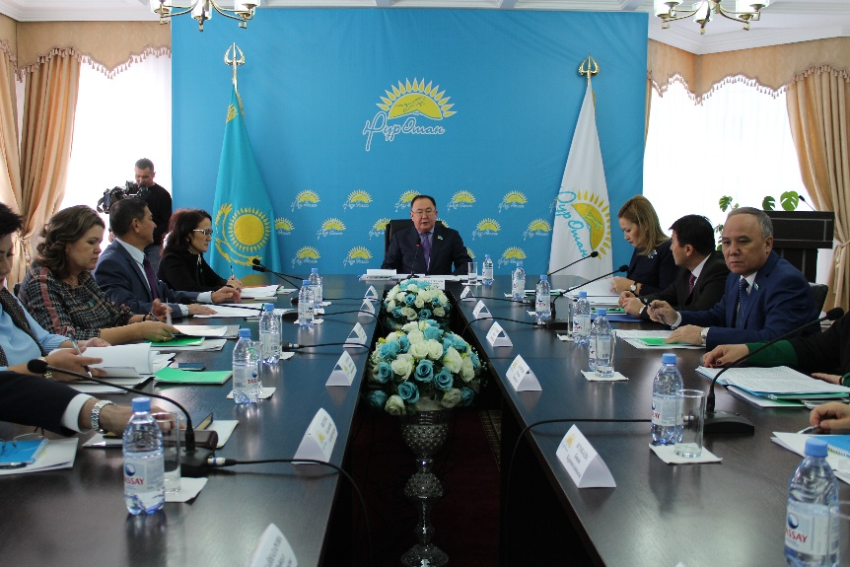
Осыған орай 2017 жыл 7 желтоқсанында Қызылорда облыстық филиалы ғимаратының акт залында аталған комиссияның жылдық жұмыс жоспарына сәйкес Қызылорда қаласында мектепке дейінгі білім беру саласындағы көкейтесті мәселелер мен Қызылорда облысындағы мектепке дейінгі білім берудің жағдайы бойынша көшпелі отырыс өтті.
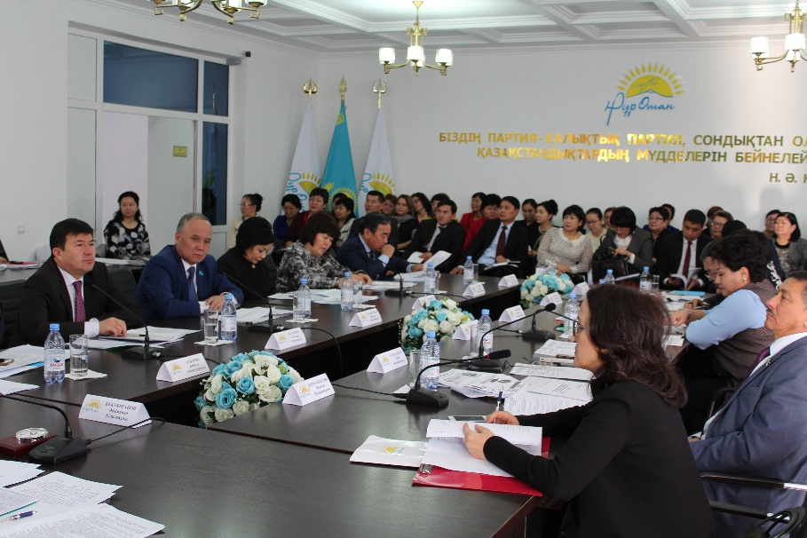
Көшпелі отырыста Қазақстан Республикасы Парламент Мәжілісінің депутаттары Әбдіманап Елікбайұлы Бектұрғанов, Абай Бөлекбайұлы Тасболатов, Наталья Васильевна Жұмаділдаева, Жәмилә Нүсіпжанқызы Нұрманбетова, бақытгүл Қайыржанқызы Хамановалар болды. Онымен қоса облыс әкімінің орынбасары Руслан Рүстемұлы Рүстемов, «Нұр Отан» партиясы Қызылорда облыстық филиалы төрағасының бірінші орынбасары Ибадулла Дүйсенбайұлы Құттықожаев, «Қорқыт Ата» атындағы ҚМУ ректоры, облыстық мәслихат депутаты, Аймақтық комиссия жетекшісі Бисенов Қылышбай Алдабергенұлы, білім саласының жергілікті атқарушы орган өкілдері және білім беру ұйымдарының басшылары қатысты.
Отырыс «Қазақстандағы білім беру жүйесін жаңғыртудың бір бағыты – мектепке дейінгі тәрбие мен оқытуды дамыту» шеңберінде болды. Алғашқы болып отырыс модераторы ҚР Парламенті Мәжілісінің депутаты, «Білім беру» бағыты бойынша комиссияның кураторы Әбдіманап Елікбайұлы кіріспе сөз сөйледі.
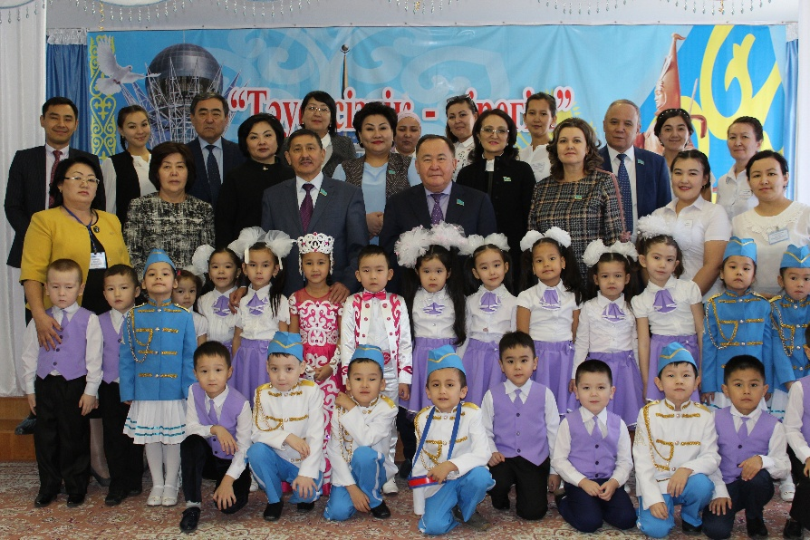
Әбдіманап Елікбайұлы еліміздегі 2016-2019 жылдарға арналған білім беру мен ғылымды дамытудың мемлекеттік бағдарламасына сәйкес 3-6 жас аралығындағы балаларды толықтай мектепке дейінгі тәрбие мен біліммен қамту жұмыстары жүзеге асырылып келетіндігі жайында айтып, қазіргі уақытта республика бойынша аталған индикатор көрсеткіші бойынша 87 пайыз болса, Қызылорда облысында бұл көрсеткіш 2015 жылдан бастап мемлекеттік-жекешелік әріптестік аясында жасалған шаралар нәтижесінде 100 пайызға орындалып келеді, - деді.
Одан кейінгі сөз кезегін «Қызылорда облысындағы мектепке дейінгі тәрбие мен оқытуды дамыту бағытындағы атқарылып жатқан шаралар жөнінде» облыс әкімінің орынбасары Рүстемов Руслан Рүстемұлына алды.
Келесі сөзді осы тақырыпта Қазақстан Республикасы Парламенті Мәжілісінің депутаты Жумадильдаева Наталья Васильевна жалғастырды.
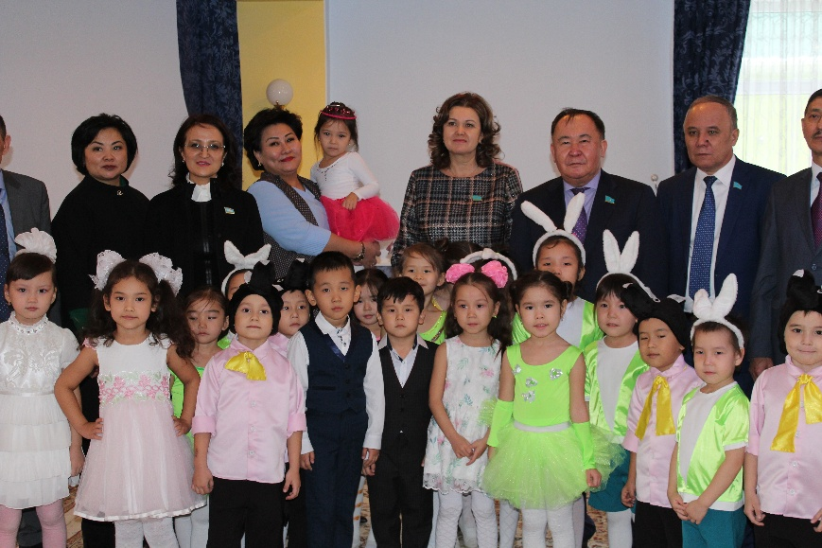
Жиналыс барысында «Мектепке дейінгі білім беру ұйымдарында жаңа бағдарламалардың іске асырылуы» тақырыбында Қызылорда қаласындағы «Алтын ұя» балабақшасының меңгерушісі, «Нұр Отан» партиясының мүшесі Ерназарова Зафура Шаршыбекқызы да сөз алды.
Отырыс соңында Әбдіманап Елікбайұлы отырысты қорытындылап мектепке дейінгі тәрбие мен білімді жетілдіру бағытындағы ұсынымдардың Қазақстан Республикасының Білім және ғылым министрлігіне жеткізілетіндігін және олардың орындалуы «Нұр Отан» партиясының «Білім» бағыты бойынша комиссияның тікелей бақылауында болатынын назарға салды.
Көшпелі отырыстың қатысушылары жиналыс соңынан Оразаева Ляззат Илиясқызы басшылық ететін Қызылорда қаласы білім бөлімінің «Бегім Ана» балабақшасы коммуналдық мемлекеттік қазыналық кәсіпорынында болды. Онда балабақша тәрбиешілерінің жұмыс барысымен танысып, кішкентай бүлдіршіндердің қойылымдарын тамашалады.
Одан кейін көшпелі отырыс қонақтары №2 «НұрШұғыла» жеке мектепке дейінгі мекемесіне барды.
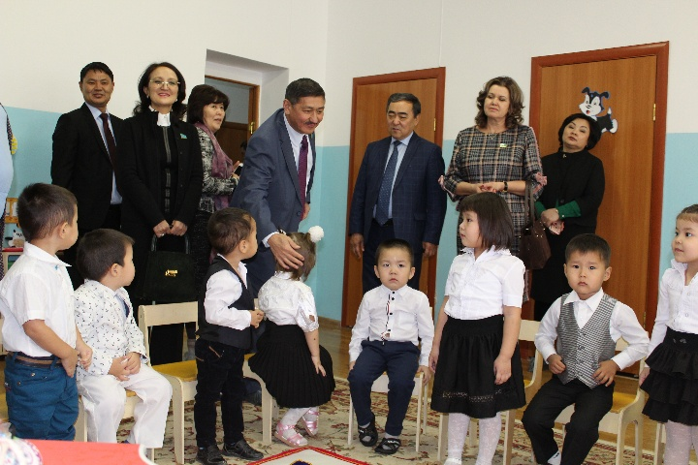
Қонақтарды балабақша құрылтайшысы С.Алшынбаев пен Балабақша директоры Б.С.Тулегенова күтіп алды. Депутаттар ғимараттың бірінші қабатының фойесінде орналасқан «Мемлекеттік – жекеменшік әріптестік» стендісімен, шахмат үйірмесімен танысып, «Балауса» ересектер тобының тәрбиешісі А.Маханбетәбдиева «Математика әлеміне саяхат» атты тақырыпта қарапайым математикалық ұғымдарды қалыптастыру оқу қызметін көрсетті.
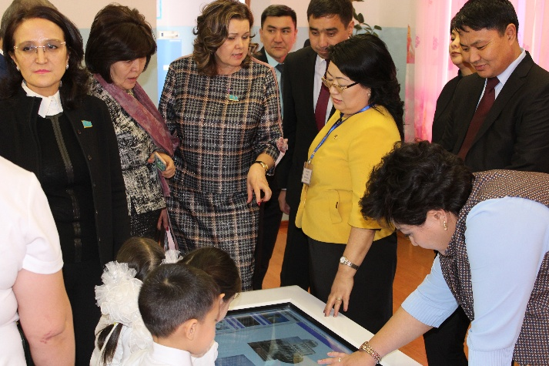
Аталған мектепке дейінгі мекемеде дуалды оқыту эксперименттік сынақ алаңында машықтанушылармен бірге «Балаларға қарапайым математикалық ұғымдарды қалыптастыруда қолданылатын дидактикалық және дамыту ойындары» тақырыбында дөңгелек үстел жүргізіліп, М.Мәметова атындағы Қызылорда гуманитарлық колледжіндегі «Дуальдық - экспериментальдық жүйе» бойынша жүргізіліп жатқан жұмыстармен танысты.
Көшпелі отырыс соңында Ән – әуез залында «Бақытты балалық» тақырыбында керемет концерттік бағдарлама ұйымдастырылып, келген көшпелі жиын қатысушылары ризашылықтарын білдірді.

